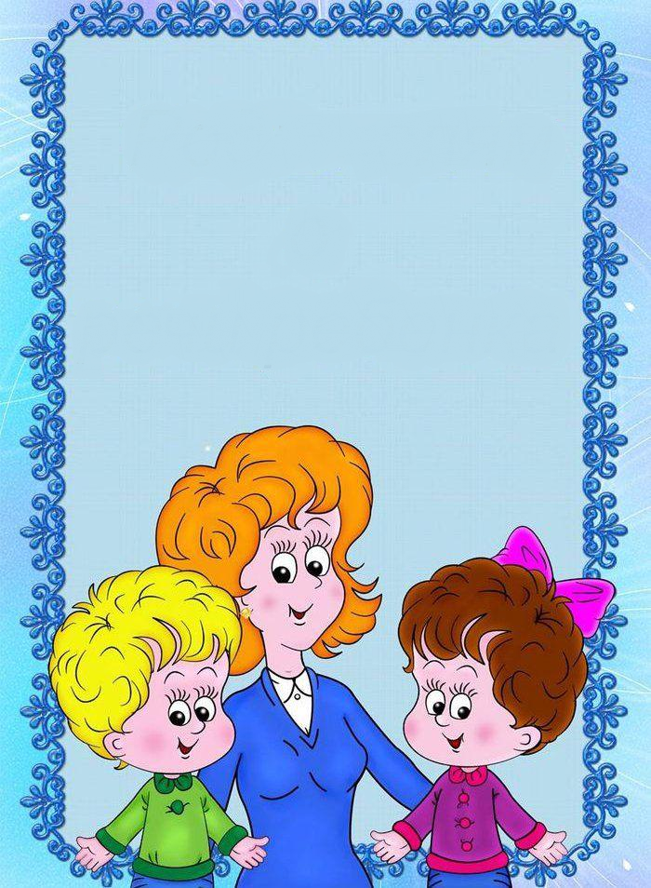

**Консультация для родителей**

**«Пластилинография в детском саду»**



**Пластилинография** – относительно новая, нетрадиционная техника рисования, которая привлекает к себе все больше и больше внимания. Почему? Что такое пластилинография? Какими развивающими возможностями обладает данная техника? И как работать с пластилином и бумагой, чтобы получился рисунок?

*Пластилинография* относится к нетрадиционным художественным техникам, она заключается в рисовании пластилином на картоне или любой другой плотной основе. Фон и персонажи изображаются не с помощью рисования, а с помощью вылепливания, при этом объекты могут быть более или менее выпуклыми, рельефными. Допускается включение дополнительных материалов – бисера, бусинок, природного и бросового материалов.

Лепка всегда привлекает малышей. А *пластилинография* интересна вдвойне, ведь ребенок и не подозревает, что пластилином можно рисовать. Таким образом, при помощи взрослого ребёнок знакомится с новой техникой, развивает свои творческие способности и мелкую моторику.

Работа с пластилином, сам процесс лепки помогают ребенку выразить эмоции, свое видение окружающего мира и свое отношение к нему, сформировать эстетический вкус, развить гибкость, координацию, мелкую моторику пальцев *(что в свою очередь способствует речевому развитию)*. Малыш постепенно и незаметно для самого себя овладевает искусством планирования и учится всегда доводить работу до конца.

Пластилин также обогащает сенсорный опыт ребенка, который ярко ощущает пластику, форму и вес. Создавая изображение с помощью *пластилинографии*, ребенок покрывает пластилином поверхность листа, скатывает и раскатывает различные формы, что делает руку более послушной. Можно с уверенностью сказать, что *пластилинография* готовит руку ребенка к школьному письму.

**

*Пластилинография* также развивает детское творчество *(в первую очередь изобразительное)* – ведь с помощью данной техники можно создать оригинальный, неповторимый образ, обладающий яркой выразительностью.

В старшем возрасте дети готовы создавать более сложные композиции, активно и умело смешивают цвета пластилиновых мазков, сплющивают, прищипывают, оттягивают детали от общей формы, соединяют элементы изображения способом примазывания, создают декоративные налепы.

Поэтому работы, которые могут выполнять в этом возрасте дошкольники могут быть сложнее и по замыслу, и по композиции. Дети могут изображать целостные объекты (животных, растения, плоды, а могут и создавать жанровые картинки *(в них присутствует действие, несколько героев)*. Возможно выполнение коллективных работ (например, *«В зоопарке»*, включение в изображение дополнительных материалов (семян, крупы, блесток, ниток и пр., смешение техник (налепливание деталей на графическое изображение, например, на фотографии). Чем старше художник, тем больший арсенал действий с пластилиновым изображением он может совершать: процарапывать поверхность, обрезать стекой *(например, как на фотографии перья у птицы)*.

Таким образом, *пластилинография* – это универсальный метод развития эстетического вкуса, мелкой моторики пальцев, творческих способностей дошкольников любого возраста.